**Объединенное рабочее место логиста.**

При запуске УТЛ открываем раздел «Маршрутизация» и выбираем «Рабочее место логиста» с тем типом доставки, которая нужна:

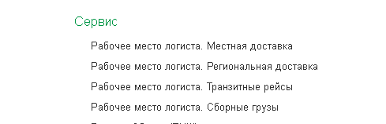  
  
Открывается стандартное рабочее место, из которого при нажатии на соответствующую кнопку можно перейти в рабочее место с другим типом доставки.  
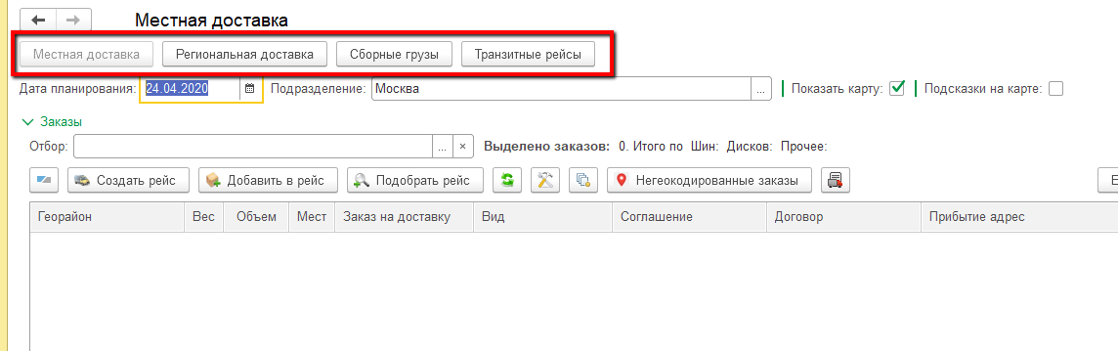   
При этом в РМЛ будут показываться только те рейсы, которые относятся к этому типу доставки. 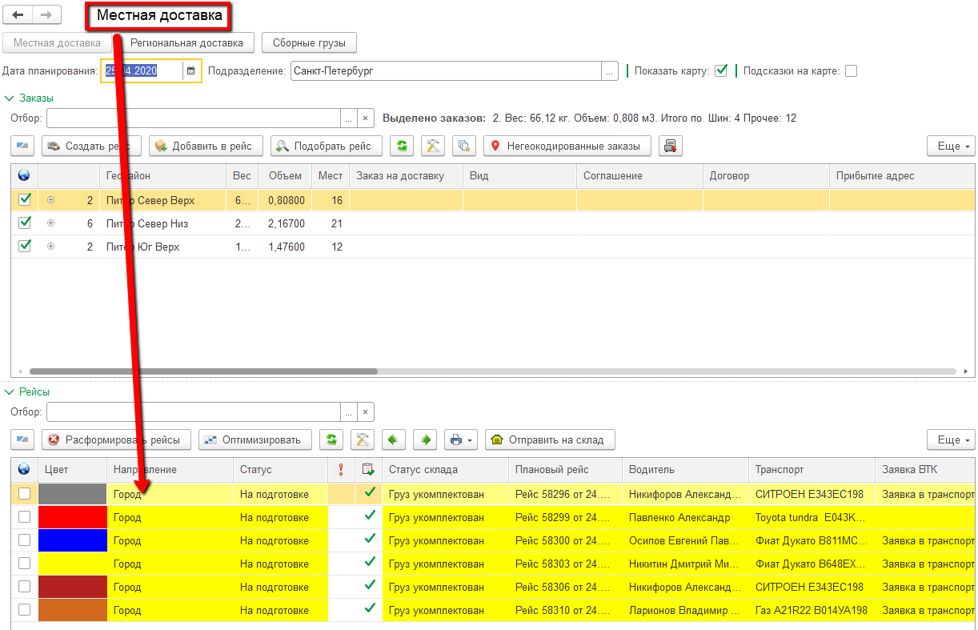  
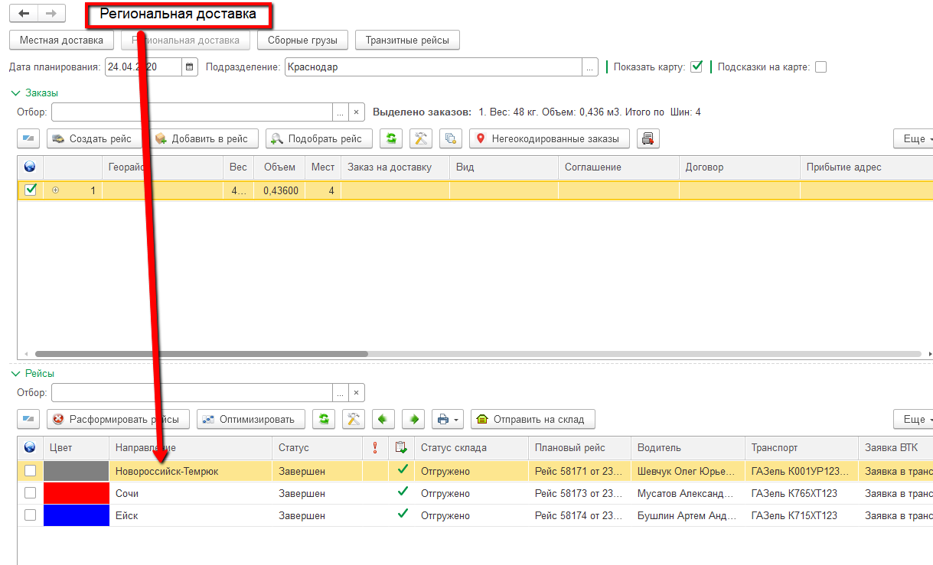  
Местная доставка – это доставка в пределах города ОП, рейсы завершаются в день выезда

Региональная доставка – это доставка за пределы города ОП. Это может быть доставка к клиентам, доставка в другое ОП или совмещение того и другого.

Транзитные рейсы – это рейсы, в которых участвует более двух ОП, в которых нужно выгружаться, а в промежуточном ОП возможно и загружаться для конечного ОП. Так же Транзитным может быть рейс с участием двух ОП и склада ОХ или георайона с клиентскими заказами. При этом рейс должен начинаться в одном ОП и заканчиваться в другом, георайон и склад ОХ быть точками завершения в таком рейсе не могут.

Сборные грузы – это грузы, которые мы передаем в терминал ТК сборных грузов для перемещения на Терминал в городе клиента. В сборном рейсе могут быть грузы для самых разных городов по всей стране и не только.

Формируем рейсы в соответствующем РМЛ, там будет виден только относящийся к этому РМЛ тип заказов. При этом заказы для транзитного рейса будут видны и в региональной доставке. А вот в транзитном месте видны лишь те заказы, которые попадают в транзитный георайон. Заявки в ТК делаем тоже из соответствующего РМЛ. Из местной доставки создать заявку на регион не получится, и наоборот